关于2016年烟台市芝罘区事业单位（教育类及综合类部分岗位）公开招聘面试
有关事项的通知

根据《2016年烟台市芝罘区事业单位公开招聘简章》（以下简称“《简章》”）规定，现将烟台市芝罘区事业单位（教育类及综合类部分岗位）公开招聘面试有关事项通知如下。
一、面试时间
2016年6月18日（周六）上午6:30。
- 面试地点
烟台市祥和中学(芝罘区幸福路40号)，可乘坐2路；16路;26路;42路;48路;70路;80路;80路区间;82路公交车到幸福五村公交站点下车，南行150米路东。
三、面试岗位及人员
报考教育类和竞技体育学校教练员岗位，并通过面试前资格审查的人员。
综合类其他岗位、卫生类岗位的面试通知，请于2016年6月20日登陆芝罘区政府网（www.zhifu.gov.cn）查询。
四、面试内容及方式
根据《简章》规定， 结合岗位特点和专业要求，教育类面试主要采取说课方式进行，其中，音乐、体育、美术、幼儿园教师加试实践操作，按照说课与实践操作6:4的比例计算面试成绩。竞技体育学校教练员采取实践操作的方式进行。
五、注意事项
1、面试人员须持本人有效居民身份证（或护照、带照
片的有效期内的户籍证明）、面试通知书参加面试，无故迟到15分钟视为放弃，不参加面试按零分处理。
2、面试时间为一天，面试人员要服从工作人员安排，本场考试全部结束后统一离场。
3、报考音乐、美术、体育岗位考生请结合自身情况准备必要器材或衣服。
4、其他未尽事宜，以《简章》及《应聘须知》规定为准。
另外，2016年芝罘区事业单位公开招聘相关公告、公示均在芝罘区政府网（www.zhifu.gov.cn）发布，请考生及时登陆查询，因考生个人原因产生问题的，由本人承担后果。
本通知由芝罘区人力资源社会保障局负责解释，咨询电话：0535—6225558。
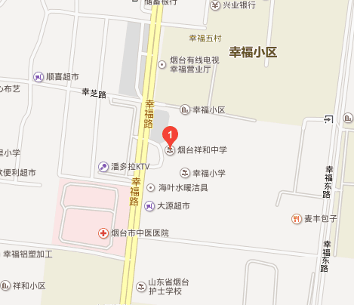
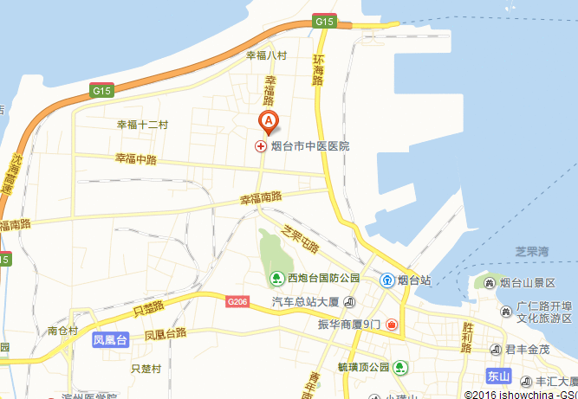

芝罘区人力资源社会保障局
2016年6月6日

